Cách sử dụng các tệp

1. Tạo dự án Flutter mới: flutter create project_b
2. Thay thế thư mục lib / và tệp pubspec.yaml bằng các tệp đính kèm
3. Có thể them hình ảnh, font chữ
4. Chạy lệnh: flutter packages get
5. flutter run (với trình giả lập đang chạy hoặc thiết bị thực được kết nối với máy) để xem ứng dụng

**1. Sử dụng StatefulWidget**

import 'package:flutter/material.dart';

void main() {

  runApp(MyApp());

}

class MyApp extends StatelessWidget {

  // This widget is the root of your application.

  @override

  Widget build(BuildContext context) {

    return MaterialApp(

      title: 'Stacked architecture demo',

      home: MyHomePage(),

    );

  }

}

class MyHomePage extends StatefulWidget {

  @override

  _MyHomePageState createState() => _MyHomePageState();

}

class _MyHomePageState extends State<MyHomePage> {

  int _val = 0;

  int _red = 255;

  int _green = 255;

  int _black = 0;

  double _max = 255;

  double pi = 250.0;

  @override

  Widget build(BuildContext context) {

    return Scaffold(

      appBar: AppBar(

        title: Text('Stacked architecture demo'),

      ),

      body: Column(

        children: <Widget>[

          Padding(

            padding: EdgeInsets.all(50),

          ),

          Row(

            mainAxisAlignment: MainAxisAlignment.spaceEvenly,

            children: <Widget>[

              Container(

                  decoration: BoxDecoration(color: Color.fromRGBO(_red, 0, 0, 1)),

                  height: 100.0,

                  width: 100.0,

                  padding: new EdgeInsets.fromLTRB(16.0, 16.0, 16.0, 16.0),

              ),

              Container(

                  decoration: BoxDecoration(color: Color.fromRGBO(0, _green, 0, 1)),

                  height: 100.0,

                  width: 100.0,

                  padding: new EdgeInsets.fromLTRB(16.0, 16.0, 16.0, 16.0),

              ),

              Container(

                  decoration: BoxDecoration(color: Color.fromRGBO(0, 0, _black, 1)),

                  height: 100.0,

                  width: 100.0,

                  padding: new EdgeInsets.fromLTRB(16.0, 16.0, 16.0, 16.0),

              ),

            ],

          ),

          Slider(

            value:_red.toDouble(), min:0.0, max:_max, divisions:180,

            onChanged:(double newValue) {

              setState(() {

                _red = newValue.round();

              });

            }

          ),

          Slider(

            value:_green.toDouble(), min:0.0, max:_max, divisions:180,

            onChanged:(double newValue) {

              setState(() {

                _green = newValue.round();

              });

            }

          ),

          Slider(

            value:_black.toDouble(), min:0.0, max:_max, divisions:180,

            onChanged:(double newValue) {

              setState(() {

                _black = newValue.round();

              });

            }

          ),

          Transform(

            child:new Container(

              child:new Text("Lorem ipsum",style:new TextStyle(color:Colors.white,fontSize:42.0,fontWeight:FontWeight.w900,)),decoration:BoxDecoration(

                color:Color.fromRGBO(_red, _green, _black, 1)),

              padding:new EdgeInsets.fromLTRB(16.0,16.0,16.0,16.0),),

            alignment:FractionalOffset.center,// đặt tâm quay

            transform:new Matrix4.rotationZ(_val.toDouble()),// quay -10 độ

          ),

          Slider(

            value:_val.toDouble(), min:0.0, max:pi, divisions:180,

            onChanged:(double newValue) {

              setState(() {

                _val = newValue.round();

              });

            }

          ),

        ],

      ),

    );

  }

}

Màn hình kết quả

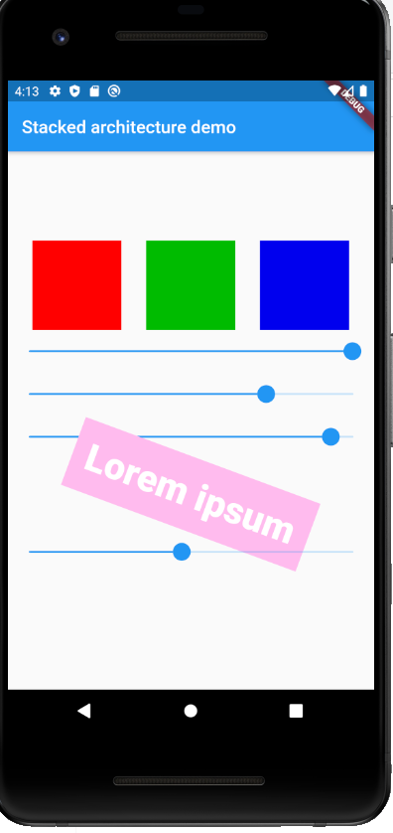

* Thay đổi màu đỏ

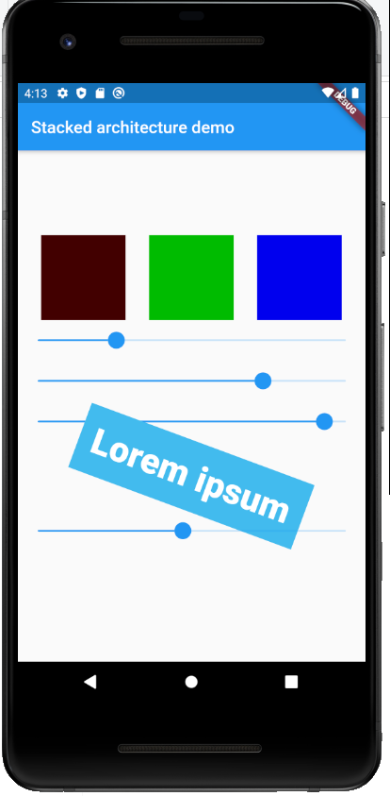

* Thay đổi màu xanh lá cây

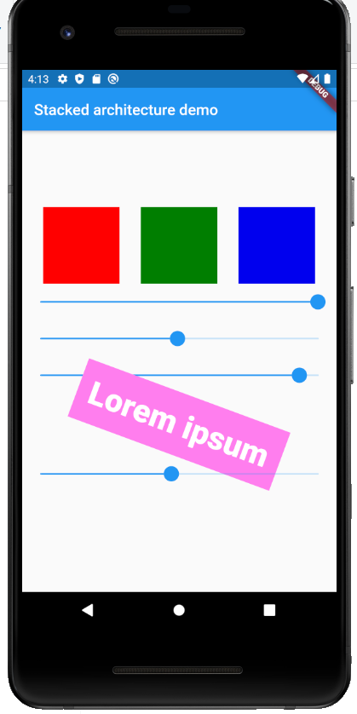

* Thay đổi màu đen

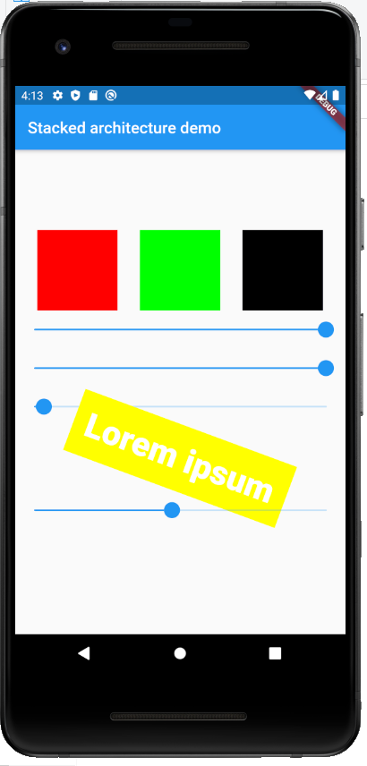

* Thay đổi độ xoay

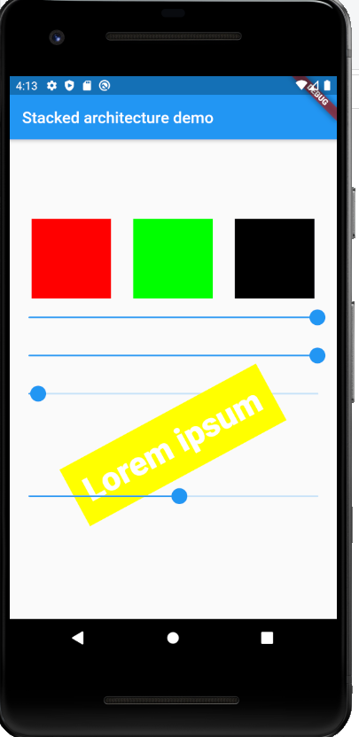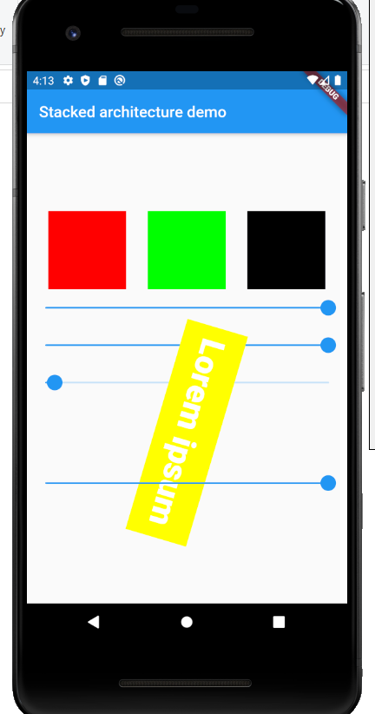

**2. Sử dụng stacked**

- Tạo folder ui, bên trong có folder views để chứa các giao diện, folder wedgets để chứa các wedgets

- Folder views tạo folder home để chứa giao diện và chức năng của home.

- Tạo home_viewmodel.dart trong folder home để tạo tương tác màn

import 'package:flutter/cupertino.dart';

import 'package:stacked/stacked.dart';

class HomeViewModel extends BaseViewModel{

  int _val = 0;

  int _red = 255;

  int _green = 255;

  int _black = 0;

  double _max = 255;

  double _pi = 360;

  int get val => _val;

  int get red => _red;

  int get green => _green;

  int get black => _black;

  double get max => _max;

  double get pi => _pi;

  void updateColorRed(value){

    _red = value.round();

    notifyListeners();

  }

  void updateColorGreen(value){

    _green = value.round();

    notifyListeners();

  }

  void updateColorBlack(value){

    _black = value.round();

    notifyListeners();

  }

  void updateValue(value){

    _val = value.round();

    notifyListeners();

  }

  Color getColor(String color){

    if(color == 'red')

      return Color.fromRGBO(_red, 0, 0, 1);

    else if(color == 'green')

      return Color.fromRGBO(0, _green, 0, 1);

    else

      return Color.fromRGBO(0, 0, _black, 1);

  }

}

* Tạo file box_decora.dart trong wedgets để tạo wedget BoxDecora

import 'package:flutter/material.dart';

class BoxDecora extends StatelessWidget {

  BoxDecora({@required this.color});

  Color color;

  @override

  Widget build(BuildContext context) {

    return Container(

      decoration: BoxDecoration(color: color),

      height: 100.0,

      width: 100.0,

      padding: new EdgeInsets.fromLTRB(16.0, 16.0, 16.0, 16.0),

    );

  }

}

* Tạo file transform.dart trong wedgets để tạo wedget TransformView

import 'package:flutter/material.dart';

class TransformView extends StatelessWidget {

  TransformView({@required this.text, this.color, this.value});

  final String text;

  final Color color;

  final int value;

  @override

  Widget build(BuildContext context) {

    return Transform(

      child:new Container(

        child:new Text("Lorem ipsum",style:new TextStyle(color:Colors.white,fontSize:42.0,fontWeight:FontWeight.w900,)),decoration:BoxDecoration(

          color:color),

        padding:new EdgeInsets.fromLTRB(16.0,16.0,16.0,16.0),),

      alignment:FractionalOffset.center,// đặt tâm quay

      transform:new Matrix4.rotationZ(value.toDouble()),// quay -10 độ

    );

  }

}

* Tạo file home_view.dart trong folder home để tạo giao diện

import 'package:flutter/material.dart';

import 'package:project_b/ui/wedgets/box_decora.dart';

import 'package:project_b/ui/wedgets/transform.dart';

import 'package:stacked/stacked.dart';

import 'home_viewmodel.dart';

class HomeView extends StatelessWidget {

  @override

  Widget build(BuildContext context) {

    return ViewModelBuilder.reactive(

      builder: (context,HomeViewModel model, child) =>

       Column(

        children: <Widget>[

          Padding(

            padding: EdgeInsets.all(50),

          ),

          Row(

            mainAxisAlignment: MainAxisAlignment.spaceEvenly,

            children: <Widget>[

              BoxDecora(color: model.getColor('red')),

              BoxDecora(color:model.getColor('green')),

              BoxDecora(color:model.getColor('black')),

            ],

          ),

          Slider(

            value:model.red.toDouble(), min:0.0, max:model.max, divisions:180, label:model.red.toDouble().toString(),

            onChanged:(double newValue) {

              model.updateColorRed(newValue);

            }

          ),

          Slider(

            value:model.green.toDouble(), min:0.0, max:model.max, divisions:180, label:model.green.toDouble().toString(),

            onChanged:(double newValue) {

              model.updateColorGreen(newValue);

            }

          ),

          Slider(

            value:model.black.toDouble(), min:0.0, max:model.max, divisions:180, label:model.black.toDouble().toString(),

            onChanged:(double newValue) {

              model.updateColorBlack(newValue);

            }

          ),

          TransformView(text: "Lorem ipsum", color:Color.fromRGBO(model.red, model.green, model.black, 1), value:model.val),

          Slider(

            value:model.val.toDouble(), min:0.0, max:model.pi, divisions:180, label:model.val.toDouble().toString(),

            onChanged:(double newValue) {

              model.updateValue(newValue);

            }

          ),

        ],

      ),

      viewModelBuilder: () => HomeViewModel()

    );

  }

}

* Sừa file main.dart

import 'package:flutter/material.dart';

import 'ui/views/home/home_view.dart';

void main() {

  runApp(MyApp());

}

class MyApp extends StatelessWidget {

  @override

  Widget build(BuildContext context) {

    return MaterialApp(

      title: 'Stacked architecture demo',

      home: MyHomePage(),

    );

  }

}

class MyHomePage extends StatefulWidget {

  @override

  _MyHomePageState createState() => _MyHomePageState();

}

class _MyHomePageState extends State<MyHomePage> {

  @override

  Widget build(BuildContext context) {

    return Scaffold(

      appBar: AppBar(

        title: Text('Stacked architecture demo'),

      ),

      body: HomeView()

    );

  }

}

Màn hình kết quả



* Thay đổi màu đỏ



* Thay đổi màu xanh lá cây



* Thay đổi màu đen



* Thay đổi độ xoay

